*1.Findet die Wortverbindung, wo man den Substantiv ohne Artikel benutzen kann.
А. Ukraine fahren
В. Freund spielen
С. Rad fahren
D. Park laufen
*2. Findet die richtige Antwort auf die Frage: Wohin fährst du?
A. an das Meer
B. an die Meer
C. auf das Meer
D. ins Meer
*3. Findet den Satz mit dem Fehler.
A. In Hamburg gibt es etwa 2500 Brücken.
B. Die Frauenkirche in Dresden ist das berühmteste Reiseziel der Touristen aus der ganzen Welt.
C. Das Museumsinsel in Berlin liegt an der Elbe.
D. Das Brandenburger Tor ist ein Symbol von Deutschland.
*4.Was gehört zu den Vorteilen :
A. ein kleiner Garten.
B. laute Nachbarn.
C. kein eigenes Zimmer.
D. gemütliche Zimmer.
*5. Welches Wort passt zu diesem Satz:
…… war er im Büchergeschäft , um ein neues Buch für seinen Freund zu kaufen.
A. heute
B. gestern
C. morgen
D.übermorgen
*6.In welchem Geschäft kann man Brot, Wurst, Obst und Gemüse kaufen ?
A. im Lebensmittelgeschäft
B. im Möbelgeschäft
C.in der Bäckerei
D.im Spielzeuggeschäft
*7. Welche Konjunktionen passen zu diesen Sätzen? Der Lehrer erklärt das Thema….. die Schüler schreiben die neue Wörter ins Heft. Der Text ist leicht……ich verstehe nicht alles. Wir gehen in den Park …..das Wetter heute sehr warm und sonnig.
A. aber, denn, und
B. aber, weil, denn
C. und, aber, denn
D. und, dass, aber
*8. Welches Fest gib es in Deutschland und in der Ukraine?
А. Tag der deutschen Einheit.
В. Tag der Arbeit.
С. Frauentag.
D. das Fest „ die letzte Glocke“
**9. Stellt diese Sätzen in die richtige Reinefolge.
A. Der höchste Berg Deutschlands ist Zugspitze.
B. Der Brocken ist hoch.
C. Der Watzmann ist höher als der Feldberg.
**10. Findet die Entsprechung der Verben .
1 | Sprechen | A | Das einfache Verb
2 | malen | B | Das untrennbare Verb
3 | sich interessieren | C | Das Modalverb
4 | wollen | D | Das starke Verb
5 | beginnen | E | Das trennbare Verb
6 | mitmachen | F | Das Reflexive Verb

**11. Welches Wort ( der Auffassung ) verbindet diesen Text?
1. Es ist ein Glück , einen richtigen Mensch in unserem Leben haben. Wir können stundenlang miteinander sprechen. Wenn ich ein Rat brauche, gehe ich nur zu ihm. Wir können in verschiedenen Länder leben aber es ist kein Pech, es gibt Handy. Es macht mir Spaß jeden Tag dich hören oder sehen. Wir können unsere Hochzeit in einem gleichen Tag machen, es ist so romantisch.
**12. Verbindet die Sätze mit den Bildern.
1 | Das Buch liegt auf dem Tisch. | A | 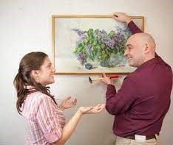
2 | Wir stellen die Vase auf den Tisch. | B | 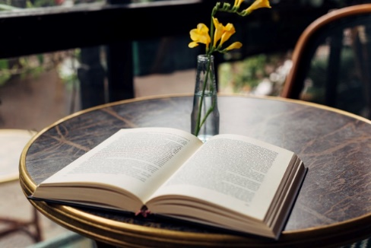
3 | Ich hänge das Bild an die Wand | C | 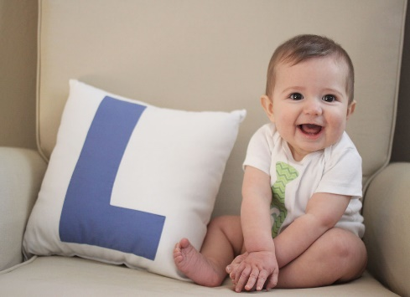
4 | Das Kind sitzt auf dem Sofa | D | 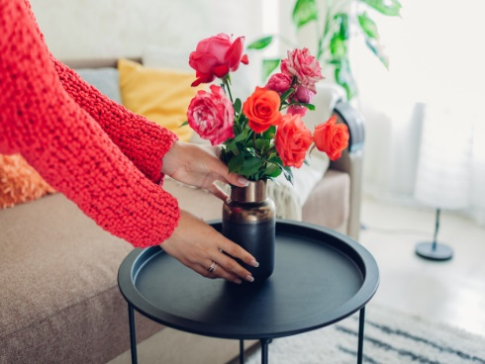

***13. Wählt ein Bild, das die Bedeutung einer philosophischen Aussage am genauesten erklärt ( symbolisiert).
So wie der Wind mit den Blättern spielt, so spielt das Schicksal mit den Menschen. Man trifft sich, man lernt sich kennen, man mag sich und man muß sich trennen. Man kann die Sonne meiden und auch das Licht, doch was man einmal mag, vergisst man nicht.
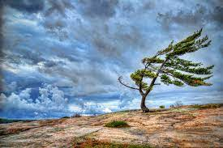
А.
B.
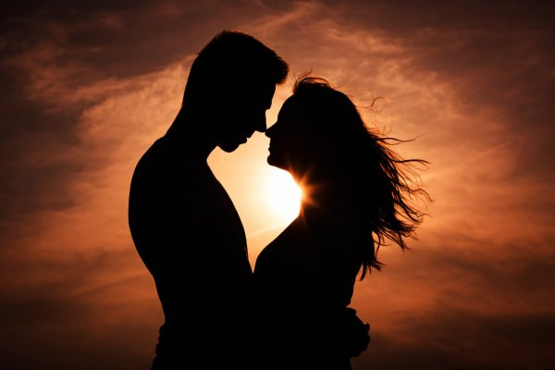
C.
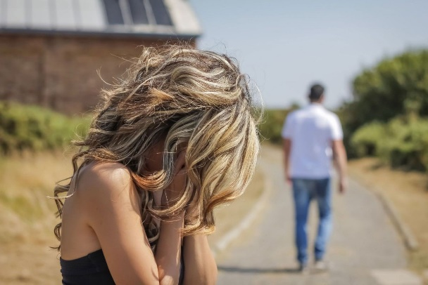
D.
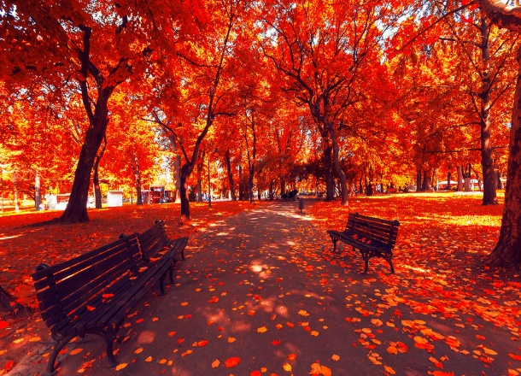
***14. Findet die Entsprechung für die verschiedenen Sätzen.
1 | Gehst du heute in die Schule? | A | Die Frage
2 | Mal! | B | Der Verbindungssatz
3 | Was kann ich gut machen? | C | Die Frage ohne Fragewort
4 | Das Wetter ist schön, denn die Sonne scheint. | D | Der Satz mit der invertierten Reihenfolge
5 | Ich weiß, dass du ganz gut Deutsch sprichst. | E | Der Nebensatz
6 | Am Morgen mache ich gewöhnlich Frühstück. | F | Der Imperativ

***15. Über welche Sehenswürdigkeiten geht es nicht in diesem Video.
https://youtu.be/0_HceMnz7hM
A. die Nordsee und die Ostsee
B. Alex und Reichstag
C. das Olympiastadion und die Gedächtniskirche
D. Kölner Dom und Zwinger

Таблиця відповідей.
1 | С
2 | A
3 | C
4 | D
5 | B
6 | A
7 | C
8 | B
9 | B - C - A
10 | 1 2 3 4 5 6  D A F C B E
11 | Die Freundschaft
12 | 1 2 3 4  B D A C
13 | C
14 | 1 2 3 4 5 6  A C F B E D
15 | C

